Задача с картины
(10²+11²+12²+13²+14²): 365 =

____________________________________________________
(Фамилия,имя автора буклета)
5 «___» класс МБОУ «Верховажская СОШ им. Я.Я.Кремлева» с.Верховажье,ул.Пионерская, д.27а
В оформлении буклета использована картина Н.П.Богданова-Бельского «Устный счёт»

Тайны и загадки таблицы квадратов натуральных чисел

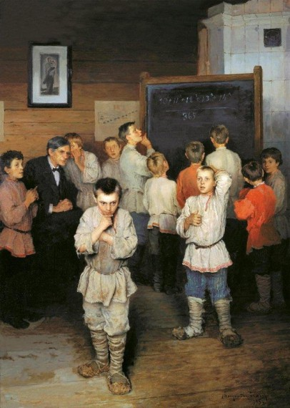

С.Верховажье
2014 год

Таблица квадратов натуральных чисел

n | 1 | 2 | 3 | 4 | 5 | 6 | 7 | 8 | 9 | 10
n²

n | 11 | 12 | 13 | 14 | 15 | 16 | 17 | 18 | 19 | 20
n²

n | 21 | 22 | 23 | 24 | 25 | 26 | 27 | 28 | 29 | 30
n²

Применение распределительного свойства умножения для устного возведения в квадрат:
11²=11·11=11·(10+1)=11·10+11·1=110+11=121
19²=19·19=19·(20-1)=19·20-19·1=380-19=361

Пары квадратов для запоминания

12² = и 21² =
____________________________________________________________________
____________________________________________________________________
____________________________________________________________________
____________________________________________________________________
____________________________________________________________________
____________________________________________________________________
Числовые палиндромы в таблице квадратов
Палиндромы в математике - это числа, которые читаются одинаково в обоих направлениях

1²=
11²=
111²=
1111²=
26²=
264²=
836²=

Возведение в квадрат чисел, оканчивающихся на 5
n | 15 | 25 | 35 | 45 | 55 | 65
n²

Окончания квадратов: ____________
Первые цифры квадратов свяжите с первой цифрой возводимого числа:
2=
6=
12=
Правило: чтобы возвести в квадрат число, оканчивающееся 5, нужно умножить число, полученное отбрасыванием последней 5 на __________________ в натуральном ряду, и к результату приписать __________.
Пример:
65²
Умножаем 6 на ___, получаем __. Приписываем ___, получаем ________.

